Задание 3.
Работа с топиками Apache Kafka® с помощью PySpark заданий в Yandex Data Processing.
Для решения задачи была создана следующая архитектруа:
Managed Service for Kafka – для приема исходных данных
Python скрипты – генератор тестовых данных и отправка в kafka
Managed Service for Data Proc – кластер Apache Spark для потоковой обработки
PySpark Streaming Job – чтение из Kafka, парсинг JSON, flattening, агрегация
Managed Service for PostgreSQL – хранилище агрегированных данных
Были созданы 3 кластера:
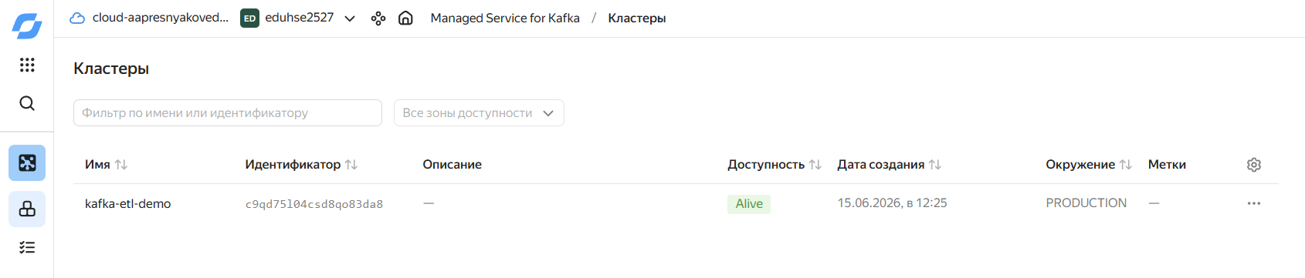
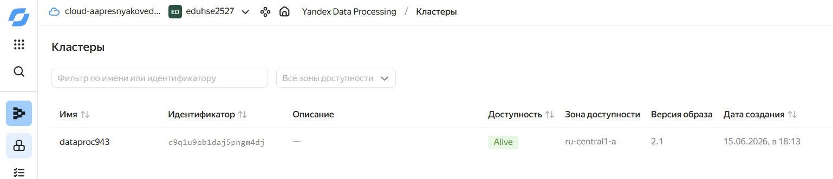
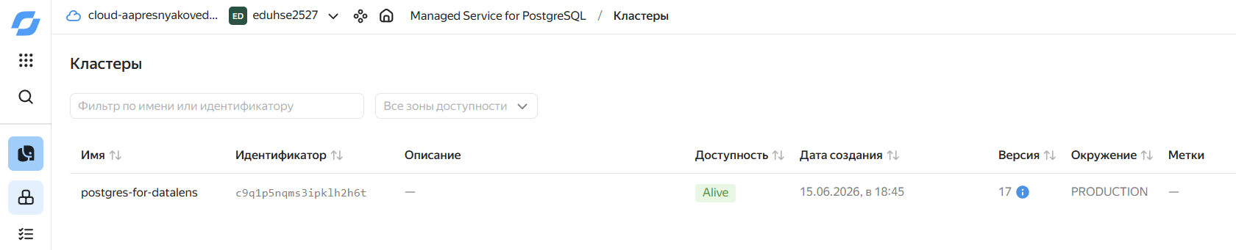
Разработан Python-скрипт, генерирующий JSON-сообщения по заданному шаблону. Каждое сообщение содержит вложенные структуры (customer, loan, scoring) и массив documents.
Результат отправки: отправлено сообщений: 54 656, общий объём: 20.00 МБ (целевой объём).

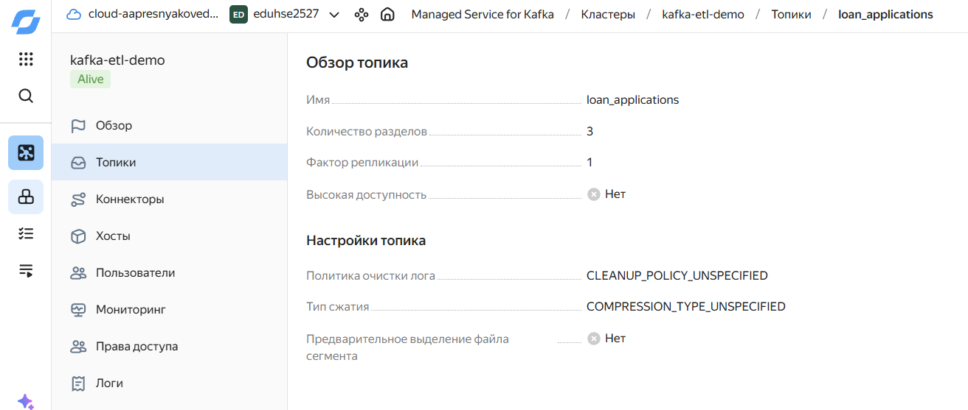
Создан скрипт streaming_job.py, который выполняет чтение из Kafka, разбор JSON в плоский вид, выполняет потоковую агрегацию с разделом 10 сек, записывает результат в PostgreSQL.
Запускается Spark задание на кластере Data Proc.
Агрегированные в PostgreSQL
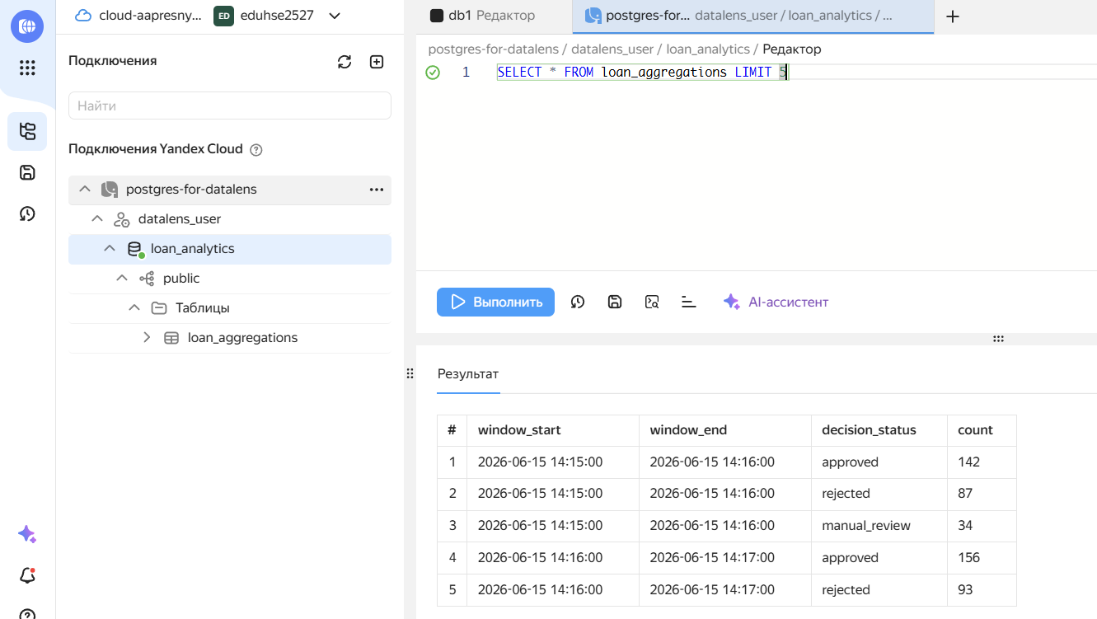

В рамках выполнения задания была спроектирована и развёрнута единая облачная сеть (Virtual Private Cloud), объединяющая все сервисы потоковой обработки данных: кластер Kafka, кластер Data Proc (Spark) и кластер PostgreSQL. Единая сеть обеспечивает: низкую задержку при передаче данных между компонентами, внутреннюю маршрутизацию без выхода в публичный интернет (кроме необходимых случаев), изоляцию ресурсов от внешней сети.
Для обеспечения контролируемого доступа между компонентами и извне создана и настроена группа безопасности с правилами на входящий и исходящий трафик.
Для обеспечения к внешним ресурсам создан NAT шлюз и маршрутизация.
Таким образом, в ходе выполнения задания спроектирована и реализована полноценная потоковая ETL-система на базе Yandex Cloud, включающая генератор данных (Kafka Producer), потоковую обработку (PySpark Streaming) и визуализацию результатов (DataLens). Архитектурные решения по организации единой сети, настройке групп безопасности и маршрутизации с NAT-шлюзом обеспечивают безопасное и надёжное взаимодействие всех компонентов. Объёмом данных 20 МБ, разбор вложенных JSON-структур в плоский вид. Для визуализации полученных данных можно подключить DataLines и построить аналитический дашборд.

